Danogips Profiltechnik Verbinder für CD-Profile

Danogips

Eigenschaften

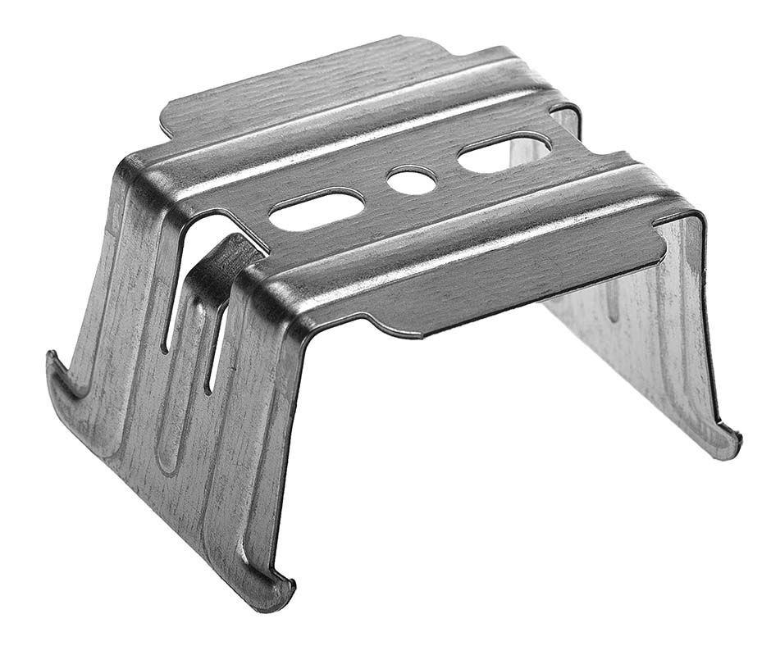

Breite (mm)

153,00 - 200,00

Höhe (mm)

108,00 - 215,00

Länge (mm)

270,00 - 345,00